企事业单位信息公开信息管理操作手册

一、登录信息发布系统后台
打开IE浏览器，输入后台管理员登录网址：http://czzl.changzhou.gov.cn/gims 用户名见附件。
初始密码是：123456

二、查看已经发布的信息
进入管理后台，在左侧菜单中选择“政务”选项卡（如图3.1）。展开部门名称中的分类。点击栏目名称，可以查看当前栏目中的所有已经发布的信息。
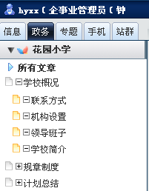
图3.1
表示栏目中包含子栏目，点击可以展开子栏目。
表示最后一级栏目。

三、添加新信息
点击栏目名称前面的黄色小图标（）可以快速的在该栏目中添加信息（如图3.2）。或者点击栏目名称，在右边窗口中上面有“添加内容”的按钮（）。在输入完所有信息后，点击底部的“保存”按钮即可。

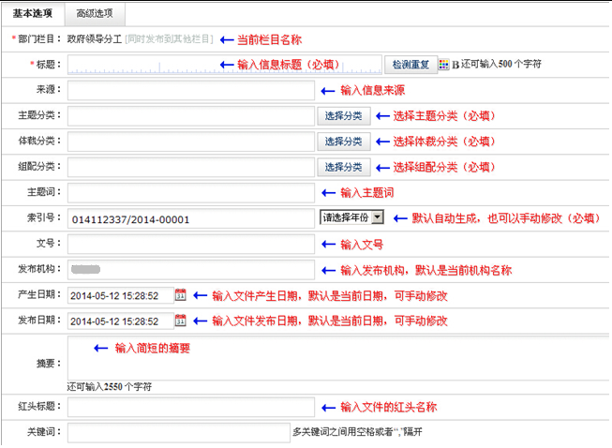
图3.2
四、修改信息
在已经添加的信息列表中，点击信息标题即可对该信息中的内容进行编辑修改，修改完成后点击最底部的“保存”按钮。

五、删除信息
在每一条信息标题的后面都会有一个红色的删除图标（），点击这个图标即可对这条信息进行删除。或者选择多个标题前面的复选框（），然后点击“删除”按钮，可以批量删除选中的信息。

六、索引号说明
企事业信息公开中索引号在系统中默认是自动生成，也可以手动修改。例如索引号“014112214/2013-00001”，由以下三部分组成：
014112214-----------组织机构代码证
2013------------------当前年份
00001-----------------流水号

